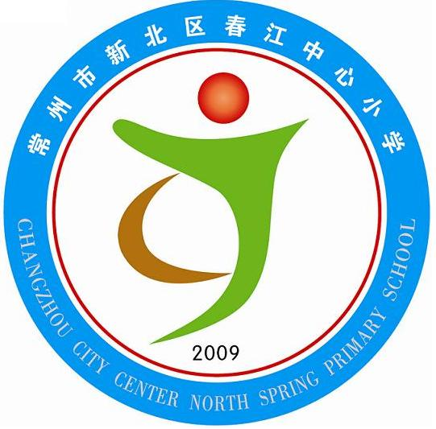
享受如春教育 培育有根新人

春江中心小学创“绿色学校”教师问卷
- 你认为绿色学校应是一所怎样的学校？它有哪些主要特征？

- 你们学校创建“绿色学校”工作建立了专项的领导小组吗？主要由哪些人员组成？你觉得学生和家长代表有必要参加领导小组的部分工作吗？为什么？

- 你们学校创建绿色学校活动有哪些特色？

- 近两年来，你在所任教的学科中渗透环境教育了吗？采用哪些方法？学生的反应怎样？举一例作简要说明。

